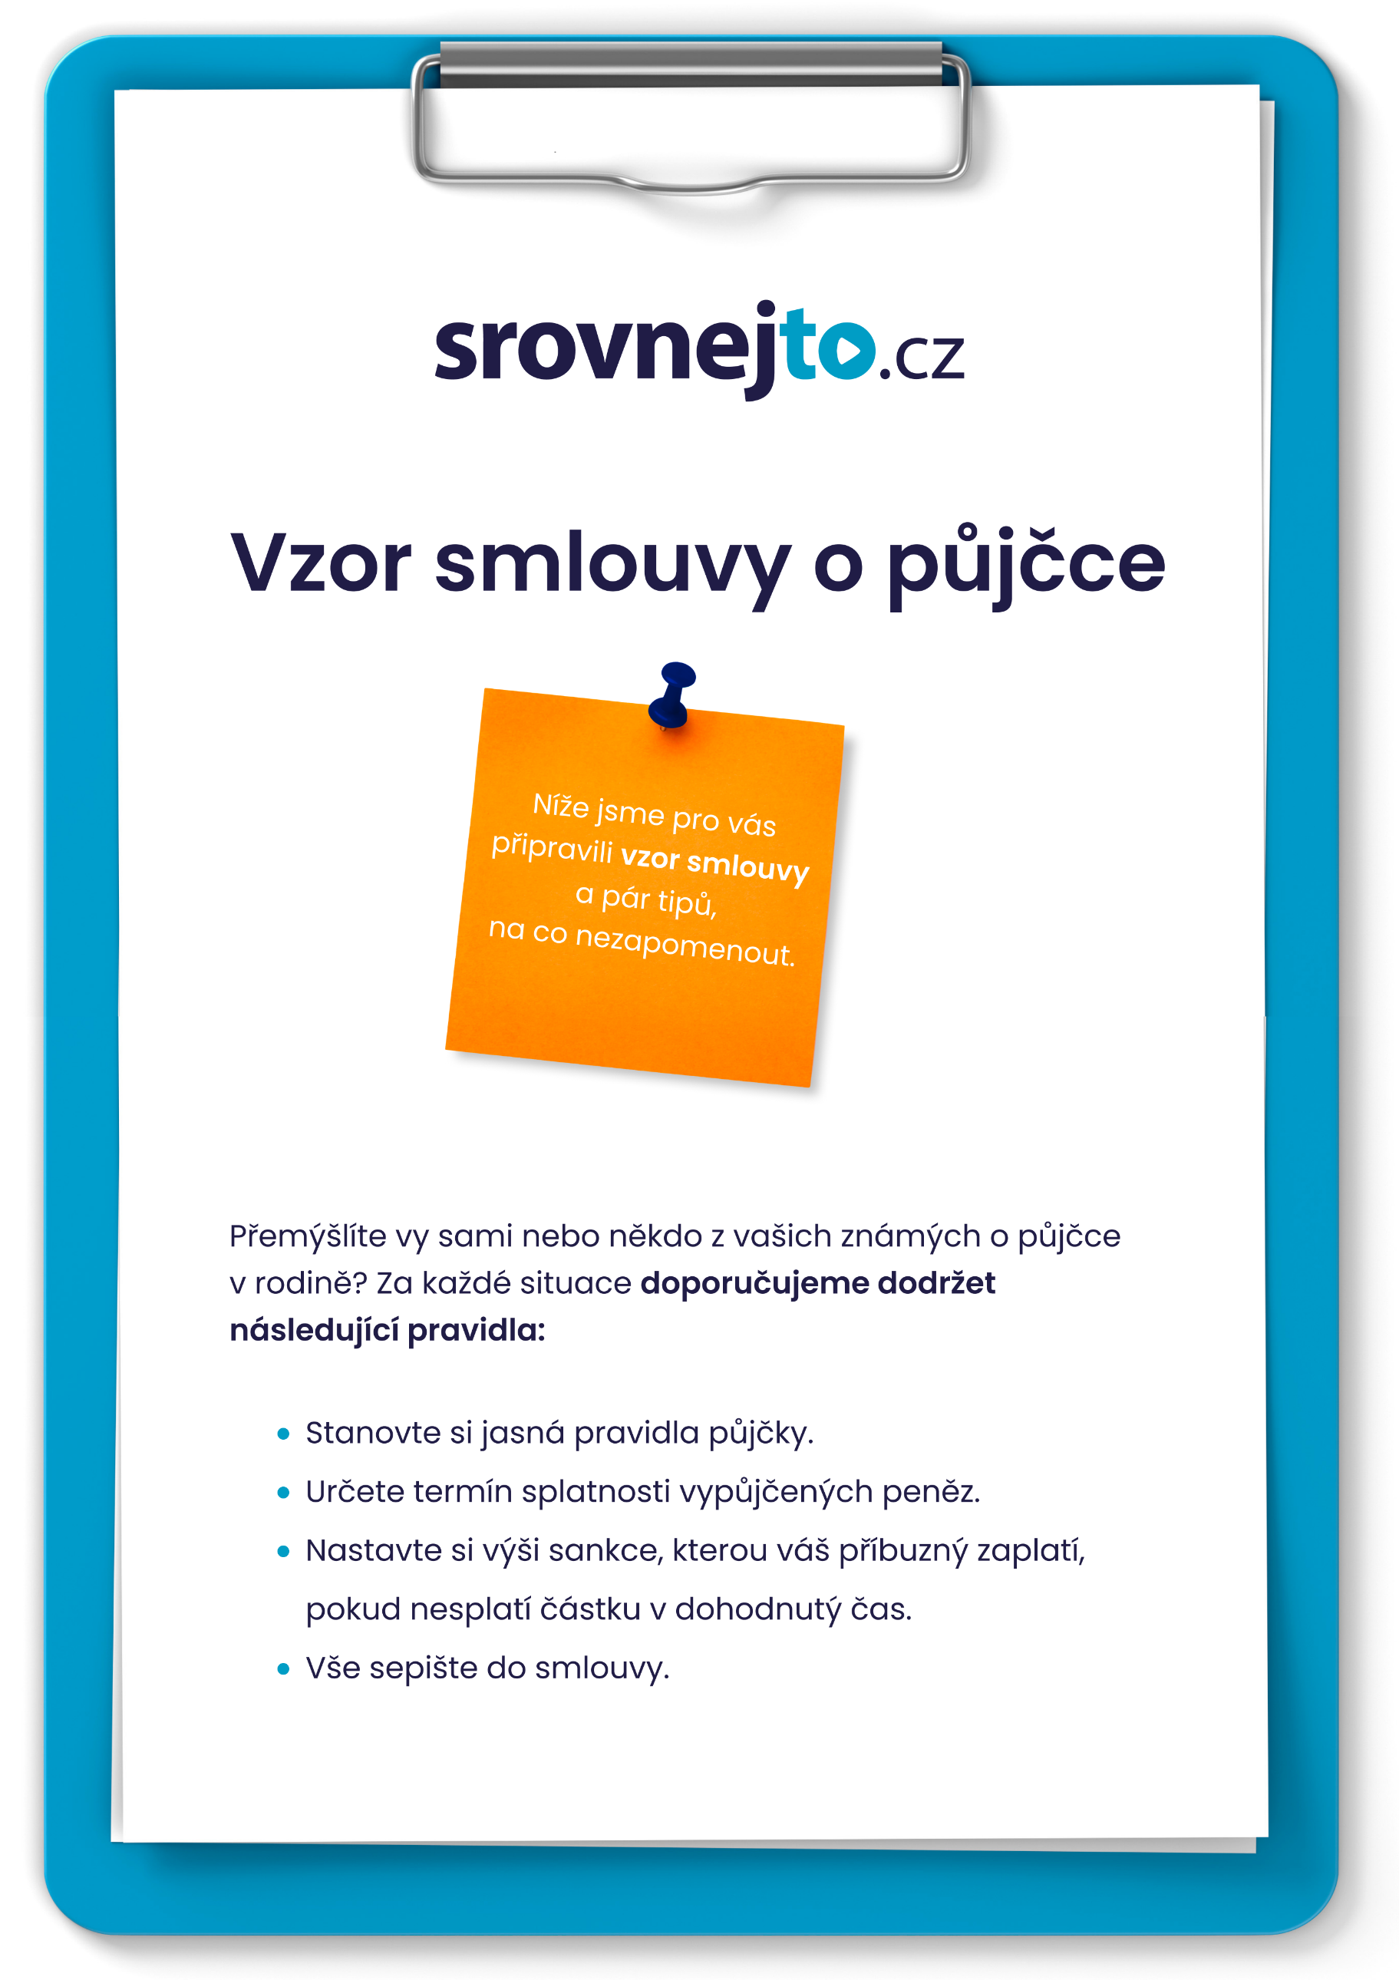

Jméno a příjmení
Trvale bytem
Narozen:
(dále jen “zapůjčitel”) na straně jedné
a
Jméno a příjmení
Trvale bytem
Narozen:
(případně též např. číslo OP)
(dále jen “vydlužitel”) na straně druhé

uzavřeli v souladu s § 2390 až § 2394 zák. č. 89/2012 Sb.,
občanského zákoníku tuto

Smlouvu o zapůjčce
I.
Předmět smlouvy
1.1. Zapůjčitel na základě této smlouvy zapůjčuje vydlužiteli částku ve výši …,- Kč (slovy: … korun českých). Tuto částku je zapůjčitel povinen vydlužiteli předat při podpisu této smlouvy, nebo bezprostředně poté. O předání a převzetí částky bude sepsáno smluvními stranami písemné potvrzení. [pozn.: tip: doporučujeme peníze převést bankovním převodem a vyhnout se předávání hotovosti, Vaše banka Vám tak vždy může vydat potvrzení o transakci a Vy máte v případě potřeby jasný důkaz o tom, že k převodu peněz došlo]
1.3. Vydlužitel se zavazuje poskytnutou zapůjčku spolu v celé výši vrátit zapůjčiteli nejpozději do … .
1.4. Zápůjčka je splatná v hotovosti/bankovním převodem v místě bydliště zapůjčitele, pokud nebude písemně dohodnuto jinak.
II.
Účel zápůjčky
2.1. Peněžní prostředky budou poskytnuty ze účelem … [např. koupě vybavení domácnosti]
Čl. III.
Porušení smluvních povinností
3.1. Pro případ prodlení s úhradou dlužné částky se vydlužitel zavazuje platit zapůčiteli od prvního dne prodlení úroky z prodlení ve výši 0,05 % denně z dlužné částky.

Čl. IV.
Závěrečná ustanovení
4.1. Smluvní strany prohlašují, že si tuto smlouvu přečetly, že byla uzavřena po vzájemném projednání podle jejich pravé a svobodné vůle, určitě, vážně a srozumitelně, nikoliv v tísni a za rozumové slabosti nebo lehkomyslnosti.
4.2. Tato smlouva je sepsána ve dvou stejnopisech, z nichž každý z účastníků obdrží při podpisu této smlouvy po jednom. [pozn. Tip: vyhledejte notáře a požádejte jej o doložku vykonatelnosti, v případě prodlení s vracením budete ve výhodnějším postavení pro případné vymáhání]
4.3. Práva a povinnosti touto smlouvou neupravená se řídí příslušnými ustanoveními občanského zákoníku.

V … dne …
Za zapůjčitele:

………………………..

V … dne …
Za vydlužitele:

………………………..

